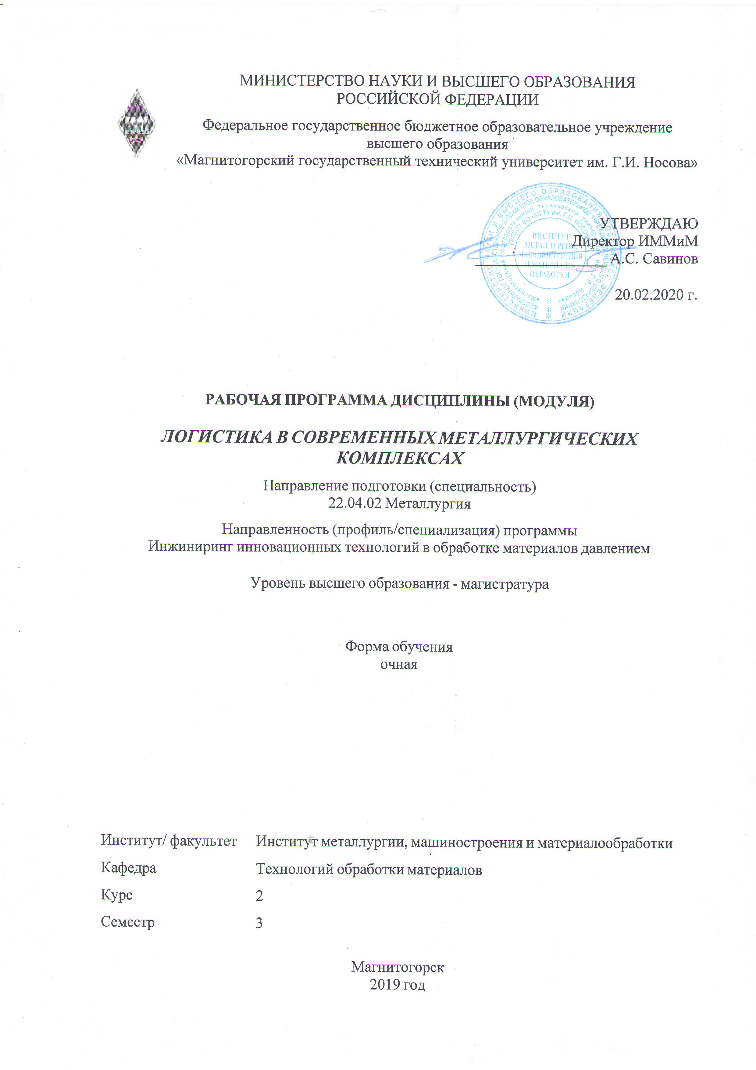

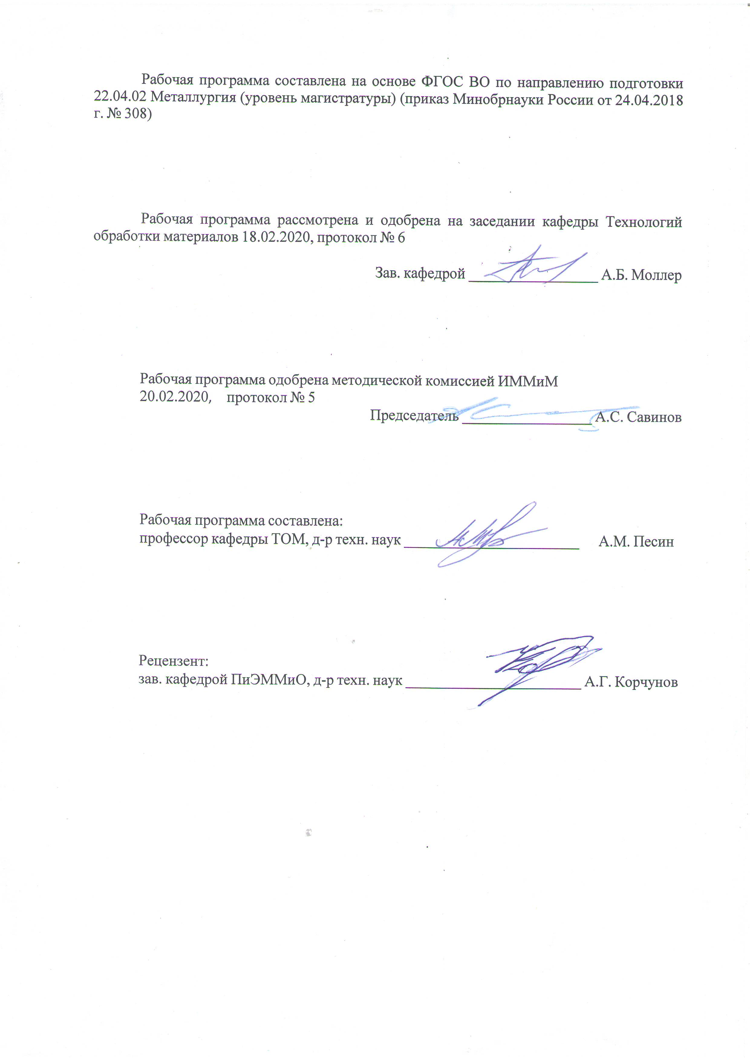



|  |  |
| --- | --- |
| **1** **Цели** **освоения** **дисциплины** **(модуля)** | |
| Целью дисциплины «Логистика в современных металлургических комплексах» является формирование у студентов системного представления об основных понятиях логистики, выработка умений применения изучаемых методов и методик в практике управления материальными и информационными потоками в современных металлургических комплексах.  Кроме того, дисциплина позволит обучающимся:  - раскрыть возможности производственной логистики на предприятии, учитывая уровень ее развития;  - освоить набор инструментов теории ограничений;  - изучить экономические основы теории ограничений.  - получить информацию об опыте использования логистической концепции теории ограничений на промышленных предприятиях. | |
|  |  |
| **2** **Место** **дисциплины** **(модуля)** **в** **структуре** **образовательной** **программы** | |
| Дисциплина Логистика в современных металлургических комплексах входит в часть учебного плана формируемую участниками образовательных отношений образовательной программы.  Для изучения дисциплины необходимы знания (умения, владения), сформированные в результате изучения дисциплин/ практик: | |
| Теория систем и её приложения | |
| Современные проблемы металлургии и материаловедения | |
| Менеджмент качества | |
| Контроль и системы управления технологическими процессами | |
| Знания (умения, владения), полученные при изучении данной дисциплины будут необходимы для изучения дисциплин/практик: | |
| Инновационные процессы в производстве металлоизделий | |
| Подготовка к процедуре защиты и защита выпускной квалификационной работы | |
| Подготовка к сдаче и сдача государственного экзамена | |
|  |  |
| **3** **Компетенции** **обучающегося,** **формируемые** **в** **результате** **освоения**  **дисциплины** **(модуля)** **и** **планируемые** **результаты** **обучения** | |
| В результате освоения дисциплины (модуля) «Логистика в современных металлургических комплексах» обучающийся должен обладать следующими компетенциями: | |
| Код индикатора | Индикатор достижения компетенции |
| УК-1 Способен осуществлять критический анализ проблемных ситуаций на основе системного подхода, вырабатывать стратегию действий | |
| УК-1.1 | Анализирует проблемную ситуацию как систему, выявляя ее составляющие и связи между ними |
| УК-1.2 | Критически оценивает надежность источников информации, работает с противоречивой информацией из разных источников, определяет пробелы в информации, необходимой для решения проблемной ситуации, и проектирует процессы по их устранению |
| УК-1.3 | Разрабатывает и содержательно аргументирует стратегию решения проблемной ситуации на основе системного и междисциплинарного подходов; строит сценарии реализации стратегии, определяя возможные риски и предлагая пути их устранения |
| УК-2 Способен управлять проектом на всех этапах его жизненного цикла | |
| УК-2.1 | Формулирует на основе поставленной проблемы проектную задачу и способ ее решения через реализацию проектного управления |
| УК-2.2 | Разрабатывает концепцию проекта в рамках обозначенной проблемы: формулирует цель, задачи, обосновывает актуальность, значимость, ожидаемые результаты и возможные сферы их применения |
| УК-2.3 | Разрабатывает план реализации проекта с учетом возможных рисков реализации и возможностей их устранения, планирует необходимые ресурсы |
| УК-2.4 | Осуществляет мониторинг хода реализации проекта, корректирует отклонения, вносит дополнительные изменения в план реализации проекта, уточняет зоны ответственности участников проекта |
| УК-2.5 | Предлагает процедуры и механизмы оценки качества проекта, инфраструктурные условия для внедрения результатов проекта |
| УК-3 Способен организовывать и руководить работой команды, вырабатывая командную стратегию для достижения поставленной цели | |
| УК-3.1 | Вырабатывает стратегию командной работы и на ее основе организует отбор членов команды для достижения поставленной цели |
| УК-3.2 | Делегирует полномочия членам команды и распределяет поручения, организует и корректирует работу команды, дает обратную связь по результатам |
| УК-3.3 | Организует обсуждение результатов работы, в т.ч. в рамках дискуссии с привлечением оппонентов |
| УК-6 Способен определять и реализовывать приоритеты собственной деятельности и способы ее совершенствования на основе самооценки | |
| УК-6.1 | Определяет образовательные потребности и способы совершенствования собственной (в том числе профессиональной) деятельности на основе самооценки |
| УК-6.2 | Выбирает и реализует с использованием инструментов непрерывного образования возможности развития профессиональных компетенций и социальных навыков |
| УК-6.3 | Выстраивает гибкую профессиональную траекторию с учетом накопленного опыта профессиональной деятельности, динамично изменяющихся требований рынка труда и стратегии личного развития |
| ПК-1 Способен обоснованно определять организационные и технические меры по выпуску инновационных видов проката черных и цветных металлов и сплавов производственными подразделениями | |
| ПК-1.1 | Проводит маркетинговые исследования научно-технической информации; диагностирует объекты прокатного производства на основе анализа научно-технической информации о технологических процессах |
| ПК-1.2 | Устанавливает связи между технологическими процессами и объектами прокатного производства со свойствами готовой продукции, сырья и расходных материалов, составом, структурой металла и физическими, механическими, химическими, технологическими и эксплуатационными свойствами |
| ПК-1.3 | Применяет основы теории процессов обработки материалов при решении технологических задач прокатного производства.  Рассчитывает основные технологические процессы прокатного производства |

|  |  |  |  |  |  |  |  |  |  |
| --- | --- | --- | --- | --- | --- | --- | --- | --- | --- |
|  | **4.** **Структура,** **объём** **и** **содержание** **дисциплины** **(модуля)** | | | | | | | | |
| Общая трудоемкость дисциплины составляет 4 зачетных единиц 144 акад. часов, в том числе:  – контактная работа – 36,7 акад. часов:  – аудиторная – 36 акад. часов;  – внеаудиторная – 0,7 акад. часов  – самостоятельная работа – 107,3 акад. часов;  Форма аттестации - зачет с оценкой | | | | | | | | | |
|  |  |  |  |  |  |  |  |  |  |
| Раздел/ тема  дисциплины | | Семестр | Аудиторная  контактная работа  (в акад. часах) | | | Самостоятельная работа студента | Вид самостоятельной  работы | Форма текущего контроля успеваемости и  промежуточной аттестации | Код компетенции |
| Лек. | лаб.  зан. | практ. зан. |
| 1. 1 | | |  | | | | | | |
| 1.1 Основы теории ограничений. Решение задач планирования структуры выпуска продукции промышленного предприятия | | 3 | 2 |  | 4/2И | 15 | Самостоятельное изучение литературы по теме дисциплины. Подготовка к практическому занятию | Выполнение практического задания № 1 | УК-1.1, УК-1.2, УК-1.3, УК-2.1, УК-2.2, УК-2.3, УК-2.4, УК-2.5, УК-3.1, УК-3.2, УК-3.3, УК-6.1, УК-6.2, УК-6.3, ПК-1.1, ПК-1.2, ПК-1.3 |
| 1.2 Пять фокусирующих шагов Голдратта. Показатели, характеризующие цель деятельности предприятия | | 2 |  | 4/4И | 12,3 | Самостоятельное изучение литературы по теме дисциплины. Подготовка к практическому занятию | Выполнение практического задания № 2 | УК-2.1, УК-2.2, УК-2.3, УК-2.4, УК-2.5, УК-3.1, УК-3.2, УК-3.3, УК-6.1, УК-6.2, УК-6.3, ПК-1.1, ПК-1.2, ПК-1.3, УК-1.1, УК-1.2, УК-1.3 |
| 1.3 Логистические инструменты теории Эльяху Голдратта. Логистические основы теории ограничений | | 1 |  | 4/2И | 15 | Самостоятельное изучение литературы по теме дисциплины. Подготовка к практическому занятию | Выполнение практического задания № 3 | УК-1.1, УК-1.2, УК-1.3, УК-2.1, УК-2.2, УК-2.3, УК-2.4, УК-2.5, УК-3.1, УК-3.2, УК-3.3, УК-6.1, УК-6.2, УК-6.3, ПК-1.1, ПК-1.2, ПК-1.3 |
| 1.4 Логистические инструменты Теории ограничений Голдратта в практиче-ской логистике | | 1 |  | 2 | 15 | Самостоятельное изучение литературы по теме дисциплины. Подготовка к практическому занятию | Выполнение пракического задания № 4 | УК-1.1, УК-1.2, УК-1.3, УК-2.1, УК-2.2, УК-2.3, УК-2.4, УК-2.5, УК-3.1, УК-3.2, УК-3.3, ПК-1.1, ПК-1.2, ПК-1.3 |
| 1.5 Мыслительные инструменты Эльяху Голдратта. Новые подходы к анализу проблем и принятию решений | | 2 |  | 4/2И | 15 | Самостоятельное изучение литературы по теме дисциплины. Подготовка к практическому занятию | Выполнение практического задания № 5 | УК-1.1, УК-1.2, УК-1.3, УК-2.1, УК-2.2, УК-2.3, УК-2.4, УК-2.5, УК-3.1, УК-3.2, УК-3.3, УК-6.1, УК-6.2, УК-6.3, ПК-1.1, ПК-1.2, ПК-1.3 |
| 1.6 Метод Критической цепи в управлении проектами. Сетевое планирование по методам СРМ и PERT – преимущества и недостатки | | 2 |  | 4/2И | 15 | Самостоятельное изучение литературы по теме дисциплины. Подготовка к практическому | Выполнение практического задания № 6 | УК-2.1, УК-2.2, УК-2.3, УК-2.4, УК-2.5, ПК-1.1, ПК-1.2, ПК-1.3, УК-1.1, УК-1.2, УК-1.3, УК-3.1, УК-3.2, УК-3.3, УК-6.1, УК-6.2, УК-6.3 |
| 1.7 Совместное использование теории ограничений и бережливого производства – лучшее антикризисное решение | | 2 |  | 2 | 20 | Самостоятельное изучение литературы по теме дисциплины. Подготовка к практическому занятию | Выполнение практического задания № 7 | УК-1.1, УК-1.2, УК-1.3, УК-2.1, УК-2.2, УК-2.3, УК-2.4, УК-2.5, УК-3.1, УК-3.2, УК-3.3, УК-6.1, УК-6.2, УК-6.3, ПК-1.1, ПК-1.2, ПК-1.3 |
| Итого по разделу | | | 12 |  | 24/12И | 107,3 |  |  |  |
| Итого за семестр | | | 12 |  | 24/12И | 107,3 |  | зао |  |
| Итого по дисциплине | | | 12 |  | 24/12И | 107,3 |  | зачет с оценкой |  |

|  |  |  |  |  |
| --- | --- | --- | --- | --- |
| **5** **Образовательные** **технологии** | | | | |
|  | | | | |
| В процессе реализации дисциплины «Логистика в современных металлургических комплексах» используются следующие образовательныe технологии:  - традиционные образовательные технологии (информационная лекция, семинар);  - технологии проблемного обучения (проблемная лекция);  - интерактивные технологии (лекция-беседа, семинар-дискуссия);  - информационно-коммуникативные образовательные технологии (лекция-визуализация, семинар-презентация).  На занятиях целесообразно использовать технологию коллективного взаимообучения, совмещая ее с технологией модульного обучения. При этом необходимо повышать познавательную активность студентов, организуя самостоятельную работу как исследовательскую творческую деятельность.  Следует использовать комплекс инновационных методов активного обучения, включающий в себя:  - создание проблемных ситуаций с показательным решением проблемы преподавателем и без него;  - самостоятельную поисковую деятельность в решении проблем, направляемую преподавателем;  - самостоятельное решение проблем студентами под контролем преподавателя.  Реализация инновационных методов обучения возможна с использованием следующих приемов:  - раскрытие преподавателем причин и характера неудач, встречающихся при решении проблем;  - демонстрация разных подходов к решению конкретной проблемы;  - анализ полученных результатов и отыскание границ их применимости и др.  При проведении заключительного контроля необходимо выявить степень правильности, объема, глубины знаний, умений, навыков, полученных при изучении курса наряду с выявлением степени самостоятельности в применении полученных знаний. | | | | |
|  | | | | |
| **6** **Учебно-методическое** **обеспечение** **самостоятельной** **работы** **обучающихся** | | | | |
| Представлено в приложении 1. | | | | |
|  | | | | |
| **7** **Оценочные** **средства** **для** **проведения** **промежуточной** **аттестации** | | | | |
| Представлены в приложении 2. | | | | |
|  | | | | |
| **8** **Учебно-методическое** **и** **информационное** **обеспечение** **дисциплины** **(модуля)** | | | | |
| **а)** **Основная** **литература:** | | | | |
| 1. Рыжиков, Ю. И. Логистика и теория очередей : учебное пособие / Ю. И. Рыжиков. — 2-е изд., испр. — Санкт-Петербург : Лань, 2019. — 456 с. — ISBN 978-5-8114-3620-0. — Текст : электронный // Лань : электронно-библиотечная система. — URL: <https://e.lanbook.com/book/115494> (дата обращения: 23.09.2020). — Режим доступа: для авториз. пользователей.  2. Пилипчук, С. Ф. Логистика предприятия. Складирование : учебное пособие / С. Ф. Пилипчук. — 3-е изд., стер. — Санкт-Петербург : Лань, 2020. — 300 с. — ISBN 978-5-8114-5334-4. — Текст : электронный // Лань : электронно-библиотечная система. — URL: <https://e.lanbook.com/book/139275> (дата обращения: 23.09.2020). — Режим доступа: для авториз. пользователей.  3. Логистика: модели и методы : учеб. пособие / П.В. Попов, И.Ю. Мирецкий, Р.Б. Ивуть, В.Е. Хартовский ; под общ. и науч. ред. П.В. Попова, И.Ю. | | | | |
| Мирецкого. — Москва : ИНФРА-М, 2018. — 272 с. — (Высшее образование: Магистратура). — [www.dx.doi.org/10.12737/textbook_592e6539e0acf4.61200634. - ISBN 978-5-16-103008-0](http://www.dx.doi.org/10.12737/textbook_592e6539e0acf4.61200634.%20-%20ISBN%20978-5-16-103008-0). - Текст : электронный. - URL: <https://new.znanium.com/catalog/product/974408>. | | | | | |
|  |  |  |  |  | |
| **б)** **Дополнительная** **литература:** | | | | | |
| 1. Герасимов, А. А. Математические методы в инжиниринге металлургического оборудования и технологий : учебное пособие / А. А. Герасимов. — Москва : МИСИС, 2017. — 41 с. — ISBN 978-5-906846-88-4. — Текст : электронный // Лань : электронно-библиотечная система. — URL: <https://e.lanbook.com/book/108083> .  2. Рудской, А. И. Теория и технология прокатного производства : учебное пособие / А. И. Рудской, В. А. Лунев. — 3-е изд., стер. — Санкт-Петербург : Лань, 2020. — 528 с. — ISBN 978-5-8114-4958-3. — Текст : электронный // Лань : электронно-библиотечная система. — URL: <https://e.lanbook.com/book/129221> (дата обращения: 23.09.2020). — Режим доступа: для авториз. пользователей  3. Шайнович, О. И. Управление промышленными системами : учебное пособие / О. И. Шайнович. — Москва : МИСИС, 2016. — 121 с. — ISBN 978-5-87623-972-3. — Текст : электронный // Лань : электронно-библиотечная система. — URL:  [https://e.lanbook.com/book/93654.](https://e.lanbook.com/book/93654. 4)  [4](https://e.lanbook.com/book/93654. 4). Морозова, И. Г. Современные проблемы металлургии, машиностроения и материалообработки : учебное пособие / И. Г. Морозова, М. Г. Наумова, И. И. Басыров. — Москва : МИСИС, 2018. — 52 с. — ISBN 978-5-906953-41-4. — Текст : электронный // Лань : электронно-библиотечная система. — URL: <https://e.lanbook.com/book/115285> (дата обращения: 23.09.2020). — Режим доступа: для авториз. пользователей.  5. Плотников, А. Н. Логистическое управление инвестициями в инновации / Плотников А.Н. - Москва :НИЦ ИНФРА-М, 2016. - 130 с.ISBN 978-5-16-105491-8 (online). - Текст : электронный. - URL: <https://new.znanium.com/catalog/product/754551>. | | | | | |
|  |  |  |  |  | |
| **в)** **Методические** **указания:** | | | | | |
| 1. Реализация концепции производственного планирования на основе эффектив-ного использования ограничений / Г.С. Сеничев, В.И. Шмаков, И.В. Виер,  В.М. Салганик, А.М. Песин, В.В. Жлудов. М.: ЗАО «Издательство «Экономика», 2006. - 210 с.  2. Салганик В.М., Песин А.М., Шмаков В.И., Жлудов В.В., Бережная Г.А., Тимо-шенко В.И. Методология и алгоритмы методов теории ограничений для производст-венного планирования и менеджмента качества. Магнитогорск: ГОУ ВПО «МГТУ», 2009. - 102 с.  3. Песин А.М., Салганик В.М., Жлудов В.В. Управление промышленным пред-приятием на основе теории ограничений: основы методологии и опыт использования: Учеб. пособие. Магнитогорск: МГТУ, 2004. 199 с. | | | | | |
|  |  |  |  |  | |
| **г)** **Программное** **обеспечение** **и** **Интернет-ресурсы:** | | | | | |
|  | | | | | |
|
|  |  |  |  |  | |
| **Программное** **обеспечение** | | | | | |
|  | Наименование ПО | № договора | Срок действия лицензии |  | |
|  | MS Windows 7 Professional(для классов) | Д-1227-18 от 08.10.2018 | 11.10.2021 |  | |
|  | MS Office 2007 Professional | № 135 от 17.09.2007 | бессрочно |  | |

|  |  |  |  |  |
| --- | --- | --- | --- | --- |
|  | FAR Manager | Свободное распределение | бессрочно |  |
|  | 7Zip | свободно распространяемое ПО | бессрочно |  |
|  |  |  |  |  |
| **Профессиональные** **базы** **данных** **и** **информационные** **справочные** **системы** | | | | |
|  | Название курса | | Ссылка |  |
|  | Национальная информационно-аналитическая система – Российский индекс научного цитирования (РИНЦ) | | URL: <https://elibrary.ru/project_risc.asp> |  |
|  | Поисковая система Академия Google (Google Scholar) | | URL: <https://scholar.google.ru/> |  |
|  | Информационная система - Единое окно доступа к информационным ресурсам | | URL: <http://window.edu.ru/> |  |
|  | Федеральное государственное бюджетное учреждение «Федеральный институт промышленной собственности» | | URL: <http://www1.fips.ru/> |  |
| **9** **Материально-техническое** **обеспечение** **дисциплины** **(модуля)** | | | | |
|  |  |  |  |  |
| Материально-техническое обеспечение дисциплины включает: | | | | |
| 1. Учебная аудитория для проведения занятий лекционного типа оснащена:  - техническими средствами обучения, служащими для представления учебной информации большой аудитории: мультимедийными средства хранения, передачи и представления учебной информации;  - специализированной мебелью.  2. Учебная аудитория для проведения практических занятий оснащена:  - техническими средствами обучения, служащими для представления учебной информации большой аудитории: мультимедийными средства хранения, передачи и представления учебной информации;  - специализированной мебелью.  3. Учебная аудитория для групповых и индивидуальных консультаций, текущего контроля и промежуточной аттестации оснащена:  - компьютерной техникой с пакетом MS Office, с подключением к сети «Интернет» и с доступом в электронную информационно-образовательную среду университета;  - специализированной мебелью.  4. Помещение для самостоятельной работы оснащено:  - компьютерной техникой с пакетом MS Office, с подключением к сети «Интернет» и с доступом в электронную информационно-образовательную среду университета;  - специализированной мебелью.  5. Помещение для хранения и профилактического обслуживания учебного оборудования оснащено:  - специализированной мебелью: стеллажами для хранения учебного оборудования;  -инструментами для ремонта учебного оборудования;  - шкафами для хранения учебно-методической документации и материалов. | | | | |
|

Приложение 1

# 6 Учебно-методическое обеспечение самостоятельной работы обучающихся

По дисциплине «Логистика в современных металлургических комплексах» предусмотрена аудиторная и внеаудиторная самостоятельная работа обучающихся.

Аудиторная самостоятельная работа студентов предполагает обсуждение на занятиях материала, изложенного в лекционном типе, выполнение практических заданий на практических занятиях.

## Перечень практических заданий:

1. Решение задач планирования структуры выпуска продукции промышленного предприятия.
2. Деловая компьютерная игра по определению оптимальной производственной программы.
3. Деловые игры по анализу влияния случайных факторов на процесс производства.
4. Примеры использования теории ограничений для управления производством, транспортом и складом.
5. Примеры построения логистических деревьев мыслительного процесса теории ограничений.
6. Примеры решения задач управления проектами.
7. Примеры совместного использования теории ограничений и бережливого производства.

Приложение 2

# 7 Оценочные средства для проведения промежуточной аттестации

**а) Планируемые результаты обучения и оценочные средства для проведения промежуточной аттестации:**

|  |  |  |
| --- | --- | --- |
| Структурный элемент  компетенции | Планируемые результаты обучения | Оценочные средства |
| **УК-1: Способен осуществлять критический анализ проблемных ситуаций на основе системного подхода, вырабатывать стратегию действий** | | |
| УК-1.1 | Анализирует проблемную ситуацию как систему, выявляя ее составляющие и связи между ними | Теоретические вопросы на зачет с оценкой:  1. Назовите показатель приоритетности продукции согласно теории ограничений. Сравните его с рентабельностью продукции.  2. Назовите пять шагов теории ограничений,  3. Что такое методика DBR?  4. Что такое динамический буфер? Какие виды буферов Вы знаете? Опишите как они работают.  5. Основные показатели теории ограничений |
| УК-1.2 | Критически оценивает надежность источников информации, работает с противоречивой информацией из разных источников, определяет пробелы в информации, необходимой для решения проблемной ситуации, и проектирует процессы по их устранению | Практическое задание для зачета с оценкой:  Понятие ограничивающего ресурса («узкого места»).  Определение приоритетности выпускаемой продукции.  Обсуждение полученных результатов с использованием традиционных и новых показателей |
| УК-1.3 | Разрабатывает и содержательно аргументирует стратегию решения проблемной ситуации на основе системного и междисциплинарного подходов; строит сценарии реализации стратегии, определяя возможные риски и предлагая пути их устранения | Практическое задание для зачета с оценкой:  Управленческий учет по ТоС. Throughput. Учет прохода.  Производство, ориентированное на увеличение прибыли.  Производство, ориентированное на сокращение запасов |
| **УК-2: Способен управлять проектом на всех этапах его жизненного цикла** | | |
| УК-2.1 | Формулирует на основе поставленной проблемы проектную задачу и способ ее решения через реализацию проектного управления | Теоретические вопросы на зачет с оценкой:  1. Моделирование производственных структур на основе VAT-анализа. Какие виды производственных структур Вы знаете? Назовите контрольные точки на предприятии в зависимости от типа структуры.  2. Назовите основные логические деревья мыслительного процесса теории ограничений и алгоритм их построения.  3. Методика выявления и анализа проблем (дерево текущего состояния).  4. Методика анализа конфликтов и противоречий («Грозовая туча» или «Испаряющееся облако конфликта»).  5. Опишите 12-шаговый алгоритм работы с «Грозовой тучей» |
| УК-2.2 | Разрабатывает концепцию проекта в рамках обозначенной проблемы: формулирует цель, задачи, обосновывает актуальность, значимость, ожидаемые результаты и возможные сферы их применения | Практическое задание для зачета с оценкой:  Пятиступенчатый процесс непрерывного улучшения теории ограничений.  U-Shape алгоритм непрерывного улучшения теории ограничений, понятие и виды ограничений и их роль в производственной системе, формирование оптимальной производственной программы на основе теории ограничений |
| УК-2.3 | Разрабатывает план реализации проекта с учетом возможных рисков реализации и возможностей их устранения, планирует необходимые ресурсы | Практическое задание для зачета с оценкой:  Методика DBR (барабан-буфер-веревка). Модель динамического буфера запасов.  Моделирование производственных структур на основе VAT-анализа |
| УК-2.4 | Осуществляет мониторинг хода реализации проекта, корректирует отклонения, вносит дополнительные изменения в план реализации проекта, уточняет зоны ответственности участников проекта | Практическое задание для зачета с оценкой:  Контрольные точки на предприятии в зависимости от типа структуры.  Технология оперативно-производственного планирования по методике DBR.  Анализ влияния случайных факторов на процесс производства |
| УК-2.5 | Предлагает процедуры и механизмы оценки качества проекта, инфраструктурные условия для внедрения результатов проекта | Практическое задание для зачета с оценкой:  Логико-понятийный аппарат и структура мыслительного процесса теории ограничений.  Причинно-следственные диаграммы.  Логические деревья и алгоритм их построения |
| **УК-3: Способен организовывать и руководить работой команды, вырабатывая командную стратегию для достижения поставленной цели** | | |
| УК-3.1 | Вырабатывает стратегию командной работы и на ее основе организует отбор членов команды для достижения поставленной цели | Теоретические вопросы на зачет с оценкой:  1. Методика описания будущего состояния (дерево будущего состояния).  2. Методика выявления «подводных проблем» (дерево препятствий и задач).  3. Методика планирования реализации решений (дерево перехода).  4. Метод Критической цепи в управлении проектами. Сетевое планирование по методам СРМ и PERT – преимущества и недостатки |
| УК-3.2 | Делегирует полномочия членам команды и распределяет поручения, организует и корректирует работу команды, дает обратную связь по результатам | Практическое задание для зачета с оценкой:  Активно синхронизированное пополнение (Aactively synchronized replenishment (ASR)) запасов с использованием инструментов теории ограничений. QRM и TOC для управления производством. Теория ограничений в управлении транспортом и складом |
| УК-3.3 | Организует обсуждение результатов работы, в т.ч. в рамках дискуссии с привлечением оппонентов | Практическое задание для зачета с оценкой:  Методика выявления и анализа проблем (дерево текущего состояния).  Методика анализа конфликтов и противоречий («Грозовая туча» или «Испаряющееся облако конфликта»).  12-шаговый алгоритм работы с «Грозовой тучей» |
| УК-6: **Способен определять и реализовывать приоритеты собственной деятельности и способы ее совершенствования на основе самооценки** | | |
| УК-6.1 | Определяет образовательные потребности и способы совершенствования собственной (в том числе профессиональной) деятельности на основе самооценки | Теоретические вопросы на зачет с оценкой:  1. Применение подхода SDPM к управлению проектами.  2. Управление высокотехнологичными проектами по методу Арчибальда.  3. Совместное использование теории ограничений и бережливого производства.  4. Что такое TLS – ToC/Lean/Six Sigma |
| УК-6.2 | Выбирает и реализует с использованием инструментов непрерывного образования возможности развития профессиональных компетенций и социальных навыков | Практическое задание для зачета с оценкой:  Методика описания будущего состояния (дерево будущего состояния).  Методика выявления «подводных проблем» (дерево препятствий и задач).  Методика планирования реализации решений (дерево перехода).  Примеры для разных организаций |
| УК-6.3 | Выстраивает гибкую профессиональную траекторию с учетом накопленного опыта профессиональной деятельности, динамично изменяющихся требований рынка труда и стратегии личного развития | Практическое задание для зачета с оценкой:  Применение подхода SDPM к управлению проектами.  Управление высокотехнологичными проектами по методу Арчибальда.  Вариабельность и неопределенность.  Как добиться успеха при помощи ССРМ. Мировой опыт применения теории TOC и метода CCPM в проектной деятельности |
| ПК-1: **Способен обоснованно определять организационные и технические меры по выпуску инновационных видов проката черных и цветных металлов и сплавов производственными подразделениями** | | |
| ПК-1.1 | Проводит маркетинговые исследования научно-технической информации; диагностирует объекты прокатного производства на основе анализа научно-технической информации о технологических процессах | Теоретические вопросы на зачет с оценкой:  1. Теория ограничений и бережливое производство: достоинства и недостатки.  2. Решение глобальной и локальных задач.  3. Мир VUCA. Модель Cynefin (Кеневин).  4. Теория ограничений и технология Agile |
| ПК-1.2 | Устанавливает связи между технологическими процессами и объектами прокатного производства со свойствами готовой продукции, сырья и расходных материалов, составом, структурой металла и физическими, механическими, химическими, технологическими и эксплуатационными свойствами | Практическое задание для зачета с оценкой:  Что такое TLS – ToC/Lean/Six Sigma.  Теория ограничений и бережливое производство: достоинства и недостатки.  Синергетический эффект от совместного использования теории ограничений и бережливого производства |
| ПК-1.3 | Применяет основы теории процессов обработки материалов при решении технологических задач прокатного производства. Рассчитывает основные технологические процессы прокатного производства | Практическое задание для зачета с оценкой:  Опыт использования теории ограничений и бережливого производства на промышленных предприятиях РФ и за рубежом.  Решение глобальной и локальных задач. Кризис и выявление ключевых проблем.  Определение ключевого конфликта.  Новая экономическая модель.  Мир VUCA. Модель Cynefin (Кеневин).  Теория ограничений и технология Agile |

**б) Порядок проведения промежуточной аттестации, показатели и критерии оценивания:**

Промежуточная аттестация по дисциплине включает теоретические вопросы, позволяющие оценить уровень усвоения обучающимися знаний, и практические задания, выявляющие степень сформированности умений и владений, проводится в форме зачета с оценкой.

Зачет по данной дисциплине проводится в устной форме.

## Показатели и критерии оценивания зачета с оценкой:

Критерии оценки (в соответствии с формируемыми компетенциями и планируемыми результатами обучения):

– на оценку **«отлично»** (5 баллов) – обучающийся демонстрирует высокий уровень сформированности компетенций, всестороннее, систематическое и глубокое знание учебного материала, свободно выполняет практические задания, свободно оперирует знаниями, умениями, применяет их в ситуациях повышенной сложности.

– на оценку **«хорошо»** (4 балла) – обучающийся демонстрирует средний уровень сформированности компетенций: основные знания, умения освоены, но допускаются незначительные ошибки, неточности, затруднения при аналитических операциях, переносе знаний и умений на новые, нестандартные ситуации.

– на оценку **«удовлетворительно»** (3 балла) – обучающийся демонстрирует пороговый уровень сформированности компетенций: в ходе контрольных мероприятий допускаются ошибки, проявляется отсутствие отдельных знаний, умений, навыков, обучающийся испытывает значительные затруднения при оперировании знаниями и умениями при их переносе на новые ситуации.

– на оценку **«неудовлетворительно»** (2 балла) – обучающийся демонстрирует знания не более 20 % теоретического материала, допускает существенные ошибки, не может показать интеллектуальные навыки решения простых задач.

– на оценку **«неудовлетворительно»** (1 балл) – обучающийся не может показать знания на уровне воспроизведения и объяснения информации, не может показать интеллектуальные навыки решения простых задач.